Presseinformation

Wenn’s eng wird: Temperaturwechselfester Näherungsschalter IGMF 202 GSP mit M8-Außengewinde

Für anspruchsvolle Anwendungen mit begrenztem Einbauraum und Umgebungstemperaturen zwischen -5 °C und 120 °C bietet EGE mit dem induktiven Näherungsschalter IGMF 202 GSP einen echten Problemlöser. Dank einem schlanken Edelstahlgehäuse mit M8-Außengewinde lässt sich der Sensor auch dort montieren, wo für herkömmliche Modelle nicht genug Platz ist. In der bündigen Bauform erreicht der temperaturwechselfeste Näherungsschalter einen Schaltabstand von 2 mm für Stahl ST 37. Zur optischen Kontrolle des Schaltzustands befindet sich am Kabelabgang ein spezielles Kunststoff-Leuchtelement, das Objekterfassungen mit gelbem Licht signalisiert. Das wasserdichte Gehäuse erlaubt den Einsatz in Waschstraßen und Anlagen mit regelmäßigen Reinigungsprozessen. Das Dichtungskonzept eignet sich auch zum Einsatz in ölhaltigen Umgebungen. Der Betrieb des Sensors erfolgt mit einer Gleichspannung zwischen 10 und 30 V. EGE liefert das Gerät standardmäßig mit einem zwei Meter langen FEP-Kabel.

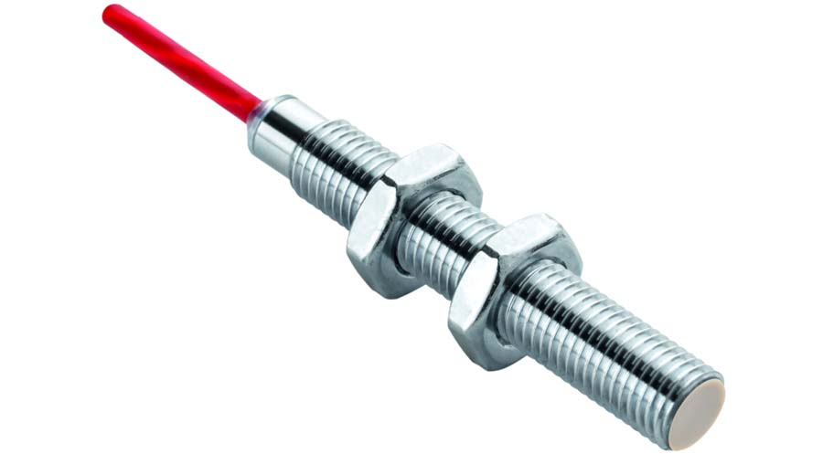
Bild: Schlank, temperaturunempfindlich und wasserdicht: Der induktive Näherungsschalter IGMF 202 GSP

Bilder: | IGMF_202_GSP | Zeichen: | 979
Dateiname: | 2022sps_pm_naeherungsschalter_igmf_202_gsp | Datum: | 08.11.2022
Über EGE
Die EGE-Elektronik Spezial-Sensoren GmbH entwickelt und fertigt seit 1976 Spezialsensoren für die Automatisierung. Zu den weltweiten Kunden zählen führende Hersteller aus fast allen Industriebranchen. Das Produktspektrum reicht von Strömungswächtern, Infrarot-, Opto- und Ultraschallsensoren über kapazitive Füllstandwächter und Lichtschranken bis zu induktiven Näherungsschaltern. Auch für hochsensible Anwendungen, zum Beispiel in explosionsgefährdeten Bereichen, bietet EGE Sensoren an. Eine eigene Entwicklungsabteilung und hochqualifizierte Mitarbeiter sorgen in enger Zusammenarbeit mit den Kunden für die ständige Weiterentwicklung und Verbesserung der Produkte. Die insgesamt 130 Mitarbeiter, davon ca. 20 Ingenieure und Techniker, erwirtschaften weltweit einen Umsatz von rund 19,5 Millionen Euro.
Kontakt:  EGE-Elektronik Spezial-Sensoren GmbH  Sven-Eric Hiss  Ravensberg 34  24214 Gettorf  Tel.: 04346 / 4158-0  E-Mail: info@ege-elektronik.com  Internet: www.ege-elektronik.com |  | gii die Presse-Agentur GmbH  Immanuelkirchstraße 12  10405 Berlin  Tel.: 030 / 538 965-0  E-Mail: info@gii.de  Internet: www.gii.de

